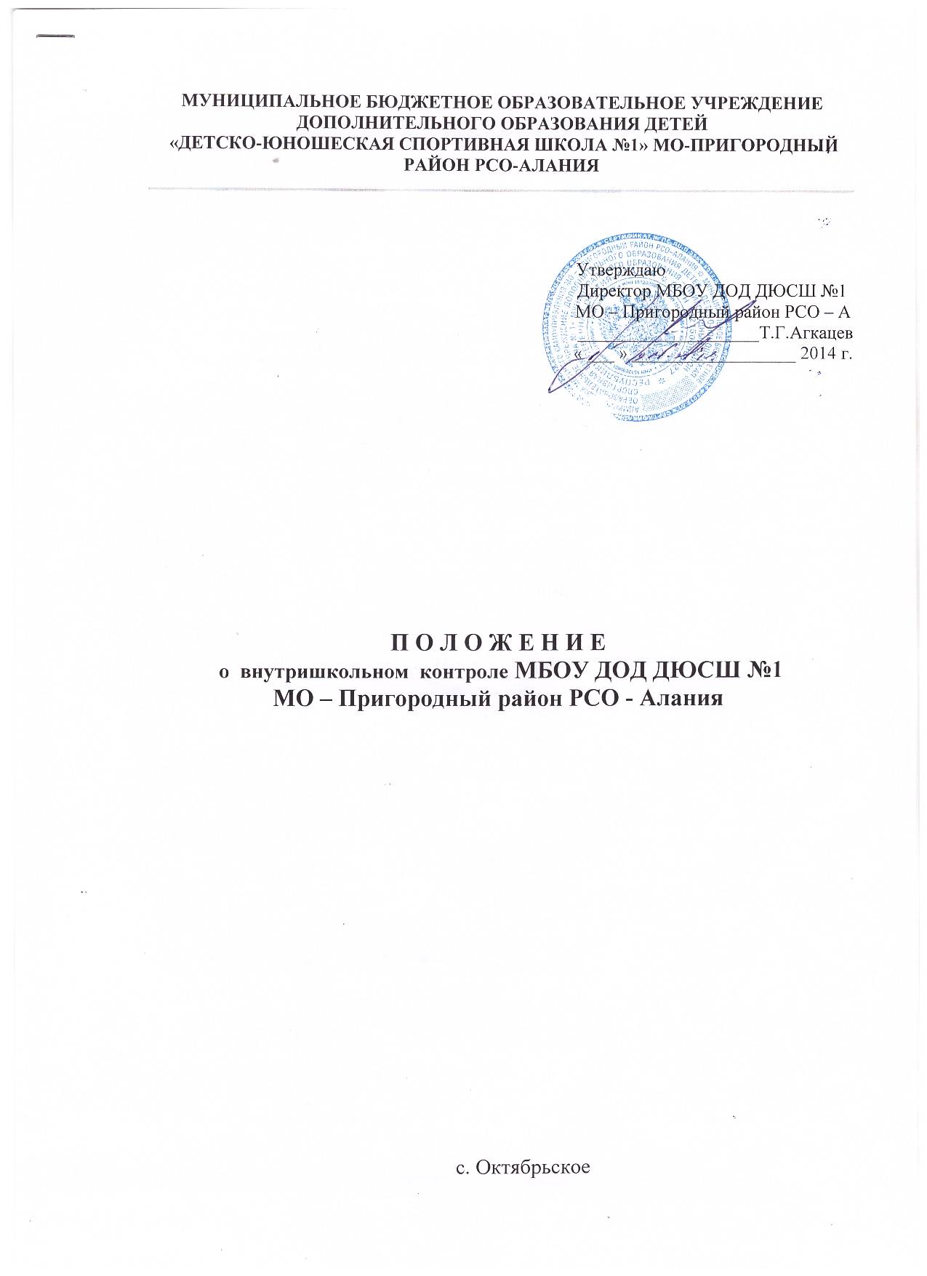

1. Общие положения.

1.1. Настоящее положение разработано в соответствии с Законом РФ «Об образовании», Типовым положением об учреждении дополнительного образования, письмами Минобразования России «Об обеспечении инспекционно-контрольной деятельности» и «О содержании и правовом обеспечении должностного контроля руководителей образовательных учреждений», Уставом клуба и регламентирует осуществление должностного контроля.
1.2. Должностной контроль – основной источник информации для анализа состояния образовательного учреждения, достоверных результатов деятельности участников образовательного процесса. Должностной контроль _ это проведение директором клуба и его заместителем наблюдений, обследований, осуществляемых в порядке руководства и контроля в пределах своей компетенции за соблюдением педагогическими работниками законодательных и иных нормативных актов Российской Федерации, субъекта Российской Федерации, муниципалитета, образовательного учреждения в области образования.

2. Цель контроля.

2.1. Улучшение определенной деятельности;
2.2 Устранение ошибок или предотвращение их.

3.Задачи контроля.

3.1. Выявить фактическое состояние дела, сопоставить с намеченными планами, оценить ситуацию и предложить корректирующие меры.
3.2. Оценка деятельности тренера, эффективность применяемых средств и методов тренировки.
3.3. Уровень подготовленности спортсменов, динамика роста спортивных результатов, определение перспективности занимающихся.
3.4. Эффективность воспитательных воздействий в формировании личности спортсмена.

4. Функции проверяющего.

4.1 Директор ДЮСШ №1 контролирует:
- работу заместителя директора по УВР;
- выполнение установленных в ДЮСШ №1 правил внутреннего трудового распорядка, включая санитарно-гигиенический режим, охрану труда и технику безопасности;
- сохранность учебно-материальной базы;
- морально-психологический климат в коллективе;
- выполнение учащимися единых педагогических требований;
- выполнение тренерами-преподавателями решений педагогического совета;
- вопросы повышения квалификации тренеров;
- работу по пропаганде физкультуры и спорта, а также профессиональной ориентации занимающихся.
4.2. Заместитель директора по УВР контролирует:
- соответствие учебно-тренировочных занятий поставленным задачам;
- уровень знаний, навыков занимающихся в пределах требований программ по видам спорта;
- планирование и состояние учета учебно-тренировочных нагрузок;
- комплектование учебных групп в соответствии с требованиями тарифно-квалификационных характеристик по должностям работников ДЮСШ №1;
- своевременность прохождения медицинского осмотра и его результативность;
- результативность выполнения учащимися приемных, контрольных, переводных требований по ОФП, СФП, технической и теоретической подготовке;
- выполнение учащимися объемов тренировочной работы в соответствии с программами по видам спорта;
- правильность ведения журнала учета работы;
- организацию внутришкольных соревнований и соответствие уровня спортивных результатов учащихся минимальным требованиям по спортивной подготовленности.

5. Методические требования к проверке.

- проверка должна проводится по заранее составленному плану с четко выраженными целями;
- проверяемые факты должны быть тщательно изучены и обобщены, после чего можно делать соответствующие выводы и вносить предложения;
- при проверке должны соблюдаться правила, регламентирующие взаимоотношения проверяющего с тренером и спортсменами; проверка должна проходить в доброжелательной обстановке;
- выполнение указаний и предложений , сделанных тренеру, должны систематически проверятся.

6. Права проверяющего.

Проверяющий имеет право:
- привлекать к контролю специалистов по видам спорта для проведения качественного анализа деятельности проверяемого тренера;
- по итогам проверки вносить предложение о поощрении тренера, о направлении его на курсы повышения квалификации;
- рекомендовать по итогам проверки изучение опыта работы тренера для дальнейшего использования другими тренерами-преподавателями;
- рекомендовать педагогическому совету принять решение о предоставлении тренеру-преподавателю «права самоконтроля»;
- использовать результаты проверки для освещения деятельности учреждения в СМИ.

7.Ответственность проверяющего.

Проверяющий несет ответственность:
- за тактичное отношение к проверяемому работнику во время проведения контрольных мероприятий;
- качественную подготовку к проведению проверки деятельности работника;
- ознакомление с итогами проверки педагогического работника до вынесения результатов на широкое обсуждение;
- срыв сроков проведения проверки;
- соблюдение конфиденциальности при обнаружении недостатков в работе тренера при условии устранения их в процессе проверки;
- доказательность выводов по итогам проверки.

8. Документация.

Необходимо наличие следующей документации:
- план внутришкольного контроля;
- журнал контроля или справки по проверке;
- доклады, сообщения на педагогическом совете.
Документация хранится в течение 5 лет в архиве.

